|  |  |
| --- | --- |
| Gerb-BMSTU_01 | **Министерство науки и высшего образования Российской Федерации**  **Федеральное государственное бюджетное образовательное учреждение высшего образования**  **«Московский государственный технический университет**  **имени Н.Э. Баумана**  **(национальный исследовательский университет)»**  **(МГТУ им. Н.Э. Баумана)** |

ФАКУЛЬТЕТ «Информатика и системы управления»\_\_\_\_\_\_\_\_\_\_\_\_\_\_\_\_\_\_\_\_\_\_\_\_\_\_\_\_\_\_\_

КАФЕДРА «Программное обеспечение ЭВМ и информационные технологии»\_\_\_\_\_\_\_\_\_\_

**Лабораторная работа № \_\_**3**\_\_**

**Дисциплина: Методы вычислений**

|  |  |
| --- | --- |
| **Тема Метод парабол**  **Вариант №22**  **Студент Сергей Рамирович Диас Баскаков**  **Группа ИУ7И-21М**  **Оценка (баллы) \_\_\_\_\_\_\_\_\_\_\_\_\_\_\_**  **Преподаватель Власов П.А.** |  |

Москва.

2024 г.

* 1. Постановка задачи:

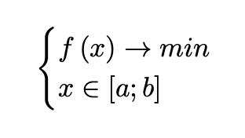

* 1. Входные данные индивидуального варианта:



1. Краткое описание метода парабол:

Этот метод используется для поиска минимума функции на отрезке. Он аппроксимирует функцию квадратичной параболой, используя три точки (x1, x2, x3), и находит минимум этой параболы. Затем он сужает интервал поиска, основываясь на информации о минимуме параболы. Процесс повторяется в новом интервале до достижения нужной точности.

Выбор точек x1, x2, x3:

* Точки должны удовлетворять следующим условиям:  
  x1 < x2 < x3  
  f (x1) ⩾ f (x2) ⩽ f (x3)
* На первом этапе часто достаточно использовать несколько пробных точек для определения x1, x2, x3​. Если это занимает слишком много времени, можно выполнить несколько итераций метода золотого сечения до тех пор, пока пробные точки этого метода и одна из граничных точек текущего отрезка не удовлетворят вышеописанным условиям.
* На последующих этапах рассматриваются две пробные точки x2​ и  на отрезке [x1​, x3​], используя метод исключения отрезков. В новом отрезке [x1’​, x3’​] в качестве x2’​ выбирается точка x2​ или , попавшая внутрь интервала.

Алгоритм:

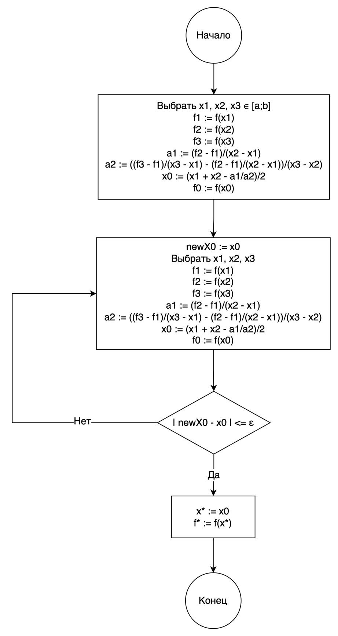

Bottom of Form

1. Текст программы:

function [x\_1, x\_2, x\_3] = choseInitialX(a, b, f)

if ~isa(f, 'function\_handle')

error('Input f must be a function handle');

end

r = (sqrt(5) - 1) / 2;

l = b - a;

x1 = b - r\*l;

x2 = a + r\*l;

f1 = f(x1);

f2 = f(x2);

fa = f(a);

fb = f(b);

while true

if ((a < x1) && (x1 < x2)) && ((fa >= f1) && (f1 <= f2))

x\_1 = a;

x\_2 = x1;

x\_3 = x2;

break;

elseif ((x1 < x2) && (x2 < b)) && ((f1 >= f2) && (f2 <= fb))

x\_1 = x1;

x\_2 = x2;

x\_3 = b;

break;

end

if f1 <= f2

b = x2;

l = b - a;

fb = f2;

x2 = x1;

f2 = f1;

x1 = b - r\*l;

f1 = f(x1);

else

a = x1;

l = b - a;

fa = f1;

x1 = x2;

f1 = f2;

x2 = a + r\*l;

f2 = f(x2);

end

end

end

function [result, count] = minimizationMethod(a, b, e, f, showPoints)

% Check if f is a function handle

if ~isa(f, 'function\_handle')

error('Input f must be a function handle');

end

[x1, x2, x3] = choseInitialX(a, b, f);

f1 = f(x1);

f2 = f(x2);

f3 = f(x3);

a1 = (f2 - f1)/(x2 - x1);

a2 = ((f3 - f1)/(x3 - x1) - (f2 - f1)/(x2 - x1))/(x3 - x2);

x0 = (x1 + x2 - a1/a2)/2;

f0 = f(x0);

count = 4;

if showPoints

disp([num2str(x1, 6), ' , ', num2str(x3, 6)]);

end

while true

newX0 = x0;

if x0 < x2

if f0 <= f2

x3 = x2;

x2 = x0;

f3 = f2;

f2 = f0;

else

x1 = x0;

f1 = f0;

end

else

if f2 <= f0

x3 = x0;

f3 = f0;

else

x1 = x2;

x2 = x0;

f1 = f2;

f2 = f0;

end

end

a1 = (f2 - f1)/(x2 - x1);

a2 = ((f3 - f1)/(x3 - x1) - (f2 - f1)/(x2 - x1))/(x3 - x2);

x0 = (x1 + x2 - a1/a2)/2;

f0 = f(x0);

count = count + 1;

if showPoints

disp([num2str(x1, 6), ' , ', num2str(x3, 6)]);

end

if abs(x0 - newX0) <= e

result = x0;

break;

end

end

end

% Define your function f(x)

f = @(x) -(log10(-sqrt(3)\*x.^4 - x.^2 + 5\*x + 1) + tanh((-x.^5 - 2\*x.^4 - x.^3 + 3\*x.^2 + 6\*x + 3 - sqrt(5)) / (x.^2 + 2\*x + 1)) - 1);

% Define a, b and e

a = 0;

b = 1;

e = 0.01;

%e = 0.0001;

%e = 0.000001;

% Call the minimizationMethod with the parameters and the function handle

[result, count] = minimizationMethod(a, b, e, f, true);

% Display the result

disp(['x\*: ', num2str(result, 6)]);

disp(['f\*: ', num2str(f(result), 6)]);

disp(['N: ', num2str(count)]);

1. Результаты расчетов для задачи из индивидуального варианта:

|  |  |  |  |  |
| --- | --- | --- | --- | --- |
| **No п/п** | ε | N | x\* | f(x\*) |
| 1 | 10-2 | 7 | 0.741366 | -0.512609 |
| 2 | 10-4 | 12 | 0.744863 | -0.512623 |
| 3 | 10-6 | 18 | 0.744925 | -0.512623 |